2015
國立彰化師範大學
校園形象文創商品設計競賽
主辦單位：國立彰化師範大學
承辦單位：美術學系
公共關係與校友服務中心
文化創意研究發展中心

2015國立彰化師範大學校園形象文創商品設計競賽
一、活動宗旨
為行銷彰化並增加國立彰化師範大學在全國的能見度，讓更多的人可以透過比賽對彰師大有更多的認識及瞭解，特別舉辦全國青年文化創意設計比賽，鼓勵全國高中職及大專校院學生發揮創意巧思運用所學，設計出符合彰化師範大學的形象文創商品。期望透過此設計競賽平臺，協助學生實踐創意，學習觀察市場需求及創意可行性。得獎作品將製成彰師大校園文創商品。
二、辦理單位
主辦單位：國立彰化師範大學
承辦單位：美術學系
公共關係與校友服務中心
文化創意研究發展中心
- 參賽資格
1. 全國高中職以上及各大專院校學生。
2. 可以為個人或團隊報名參加，以團隊方式報名者，報名時需填寫一團隊代表 人，當主辦單位發送通知及獎金發放時，均以此人為送達代收者。
3. 未滿20歲之參賽者，須由其法定代理人同意並親自簽名，並附上參賽者及其 法定代理人之身份證明文件影本，否則視為未完成報名程序。（請繳交附件 五未滿20歲參賽同意書）

四、收件日期
比賽活動時程：
作品收件 | 即日起至2015/11/30(一)17:00止 | 報名件數不限，親送或郵寄，以郵戳為憑
得獎作品公告 | 2015/12/11(五) | 公告於彰師大首頁
成果發表會暨頒獎典禮 | 2015/12/18(五) | 頒獎與成果展覽
★如有變動請依競賽官方網站最新公布資料為主http://www.ncue.edu.tw
五、比賽主題
以國立彰化師範大學校園環境景觀及生活為主題（風景、建築、創校理念、人物、活動、故事等），可融入彰化文化、古蹟、自然風光與歷史人文意象，進行校園形象文創商品設計。
六、作品規格
1. 製作技法不限，例如電腦繪圖、手繪水彩畫、油畫、水墨畫、素描、立體造 型、攝影或電腦影像合成等方式。
2. 請標示製作材料，具量產可行性 (例如馬克杯、頭巾、手機吊飾、杯墊、茶包 禮盒、雨傘等)，創意發想方向必須符合比賽主題。
3. 文創設計單品價格在2,000元以內。
4. 設計圖應含設計品之材質、尺寸及設計理念等說明。
七、報名收件方式
1. 收件地址：
500彰化縣彰化市進德路1號
國立彰化師範大學公共關係與校友服務中心收（請標註「文創商品設計比賽 作品」）。
2. 收件資料：
A. 2015校園形象文創商品設計比賽報名表（紙本）（附件一）：每一份 作品上必須提供一份報名表格。
B. 作品著作權讓與同意書（附件四）︰未滿20歲者須由法定代理人簽名 蓋章（附件五）。
C. 設計圖說裱板（附件七）。
※繳交資料：報名書表、作品裱板、電子檔光碟。
(1) 報名表1份（附件一）：詳細填寫並黏貼身分證影本與親筆簽名。
(2) 作品設計圖說裱板（1至2張，如附件七）：A3尺寸（420mm*297mm） 之200磅以上黑底硬紙板，以3張為限，內含設計表現圖、主題表現概念、 商品彩色「平面圖」或「立體圖」或「3D透視圖」、結構、尺寸與材質說 明等（裱板正面，請勿留下任何姓名或記號）。
(3) 電子檔光碟1片：含報名表電子檔案（Word及PDF檔）、作品設計圖說 裱板電子檔案（300dpi以上之全彩jpg檔）。
八、聯絡窗口
國立彰化師範大學公共關係與校友服務中心張維珊小姐
聯絡電話：04-7232105分機1225
E-mail：cmaruko33@cc.ncue.edu.tw
九、獎勵辦法
金 獎 1名：獎金新臺幣3萬元，獎狀乙紙。
銀 獎 2名：獎金新臺幣2萬元，獎狀乙紙。
銅 獎 3名：獎金新臺幣1萬元，獎狀乙紙。
佳作獎 6名：獎金新臺幣5仟元，獎狀乙紙。
※說明：
(1) 金、銀、銅、佳作得獎者不予重複，參賽作品若未達評審之標準，獎 項得從缺或刪減，不予遞補。
(2) 得獎者獎金均以「組」為計算單位，如：1人一組 或2人一組。
(3) 得獎作品之獎金一律以「匯款」方式核發，屆時得獎人須提供「個人
匯款帳號、領據、身份證影本」等相關資料，以利獎金核發作業。
(4) 得獎獎項獎金均應依所得稅法扣繳所得稅。
(5) 待主辦單位確認得獎者之作品電子檔無誤、且提供個人相關資料後， 主辦單位方進行發放獎金；若資料有問題時，須由得獎者補正後，主 辦單位才進行獎金核發作業。
十、評審辦法
1. 評審委員：
由主辦單位邀集校內與校外相關領域教師及專家，組成專業評審小組進行評審。
2. 評分標準：
評選標準分為下列三項：
項 目 | 內 涵 | 比重
主題創意表現 | - 能充份表達彰師大校園形象主題。  - 具有別出心裁的創意設計。  - 具精緻度及完成度。 | 30％
原創性 | 校園形象內涵與視覺造型美感整合的獨特性 | 30%
商品化 | 可行性、選材運用、生產開發時程、成本及銷售潛力 | 40％
合計100分
十一、得獎公佈
凡獲選之參賽作品，主辦單位將於2015年12月11日前，以簡訊及E-mail通知得獎人，並同步於本校網站公佈得獎名單。
十二、參賽規則
1. 每件參賽作品均需詳實填寫報名表，並簽署作品著作權讓與同意書，未符合 比賽辦法者，將予以取消參賽資格。
2. 參賽作品及光碟無論得獎否，一律不予退件，主辦單位不負保管責任。
3. 經公佈得獎之作品，得獎人不得要求取消得獎資格。
4. 參賽作品須為參賽者之原創與版權所有（未參加過其他比賽得獎或公開發表 使用過的作品），不得以翻拍、拷貝、合成、剽竊、盜用、抄襲他人或違反 社會善良風俗作品參賽。倘若作品著作權有爭議或已被買斷者請勿參賽。違 者除自負法律責任、就主辦單位所受損害負賠償責任外，主辦單位取消其參 賽與得獎資格，並追回其所領之獎金、獎狀或獎品，獎項不予遞補
5. 得獎者的作品著作權，自公布得獎日起歸屬主辦單位所有，主辦單位依法有 不限定該著作財產權之利用地域、時間、媒體型式、次數、重製次數、作活 動結案及宣傳之用途（包括但不限於放入紀錄片、網站公告等）、內容與方 法使用之權利，均不另予通知及致酬，若得獎者對作品有其它用途（如出版 紙本繪本書等）需經主辦單位同意。
6. 凡參賽者均視為認同並接受本活動簡章之各項規定，本活動簡章若有未盡事 宜，主辦單位有權依需求隨時修改、變更、中止本活動、本活動辦法或本活 動獎金或獎品之權利，無需另行通知；如有未盡事宜，主辦單位得隨時解釋、 修正之。

附件一
2015國立彰化師範大學校園形象文創商品設計競賽
參賽作品報名表
編號： (本欄位由執行單位填寫)
作品名稱 | 中文
 | 英文
設計者姓名  （團體代表人） | 中文 |  |  |  |  | 出生  年月日
 | 英文
身份證字號
就讀學校 | 中文
 | 英文
科系 |  |  |  | 年級
指導老師姓名
聯絡地址
聯絡電話 |  |  | E-mail
作品概念說明（約200字）

附件二
2015國立彰化師範大學校園形象文創商品設計競賽
參賽同意書
參賽身份： | □個人 □團體 | 作品編號： （本欄位由執行單位填寫）
個人參賽者姓名 ：
＊僅個人報名者填寫
團體名稱／團體代表人 ：
＊僅團體報名者填寫
本人／團體（乙方）報名參加2015國立彰化師範大學校園形象文創商品設計競賽，同意競賽要點之各項內容規定，並授與主辦單位國立彰花師範大學（以下簡稱為甲方）以下相關權利：
一、傳播權利
主辦單位為推廣本次活動之後續宣傳等事宜，得將參賽期間之參賽作品及說明書等各項資料與獲獎作品運用在相關媒體如電視、廣播、網際網路等公開播送、公開傳輸，以及利用平面報紙、雜誌等散佈。
二、作品著作權利
（一）基於推廣參賽作品前提下，參賽者同意將參賽作品，委由主辦單位建立資料庫予以管理。
（二）參賽者（乙方）同意獲獎作品之全部權利，無償讓與國立彰花師範大學（甲方）。乙方同意對本院及本院所授權之人，不行使著作人格權；並同意國立彰花師範大學進行設計稿修正、更改以利後續商業量產製作與使用。
（三）參賽者（乙方）應保證其設計之作品，第三人不得主張任何權利，其如有侵害第三人之合法權益時，乙方應負責處理並承擔一切法律責任。
三、責任與義務
（一）如經發現參賽作品有非本人創作或侵犯他人智慧財產權時，一律取消參賽資格，如有造成他人損失時，參賽者須自行負責所有相關法律責任。
（二）得獎人之作品，須配合主辦單位進行相關宣傳與展出。
（三）各獎項之獎金、獎品須依規定扣繳所得稅。
（四）參賽者同意獲獎後須繳交原始工作檔予主辦單位。
參賽者／團體代表人簽名： （蓋章）
身分證字號：
中華民國： 年 月 日
附件三
2015國立彰化師範大學校園形象文創商品設計競賽
個資使用同意書
□ 個人_________________ □ 團體______________________________
為參加國立彰化師範大學舉辦之2015國立彰化師範大學校園形象文創商品設計競賽，本人同意國立彰化師範大學為本競賽宣傳、編輯、展示、稅款與競賽相關活動，得使用參賽者所提供之個人資料、活動紀錄及作品。
此 致 國立彰化師範大學
具切結書 □ 個人／□ 團體代表人（簽章）：
身份證字號：
統一編號 （非公司團體免填）：
聯絡電話／手機：
通訊地址：
中 華 民 國 年 月 日

附件四
2015國立彰化師範大學校園形象文創商品設計競賽
專利申請權讓渡證明書
發明（新型或新式樣）之名稱：
申請權受讓人： 國立彰化師範大學
地址： 彰化市進德路1號
法定代表人：
茲同意將本件發明（新型或新式樣）向中華民國申請專利之權利讓與受讓人，
特立此書為憑。
發明人： （與參賽者同）
發明人： （與參賽者同）
發明人： （與參賽者同）
發明人： （與參賽者同）
發明人： （與參賽者同）
中華民國 年 月 日

附件五 (表格若不足，請自行影印)
2015國立彰化師範大學校園形象文創商品設計競賽
未滿20歲參賽同意書
□ 個人______________ □ 團體____________________
因參賽者未滿20歲，經其法定代理人同意，得參與國立彰化師範大學舉辦之2015國立彰化師範大學校園形象文創商品設計競賽。
此 致 國立彰化師範大學
請黏貼法定代理人身分證正面 | 請黏貼法定代理人身分證反面
法定代理人簽名
請黏貼參賽者身分證正面 | 請黏貼參賽者身分證反面
參賽者簽名

中華民國 年 月 日

附件六（團體參賽者需加附，表格若不足，請自行影印）
2015國立彰化師範大學校園形象文創商品設計競賽
參賽團體成員名單與授權同意書
團體名稱：
姓名： | 生日 | 年 月 日
身分證字號：
學經歷：
姓名： | 生日 | 年 月 日
身分證字號：
學經歷：
姓名： | 生日 | 年 月 日
身分證字號：
學經歷：
姓名： | 生日 | 年 月 日
身分證字號：
學經歷：
本團體茲同意由 擔任參加2015國立彰化師範大學校園形象文創商品設計競賽之授權代表人。
授權代表人簽名： 中華民國 年 月 日

附件七

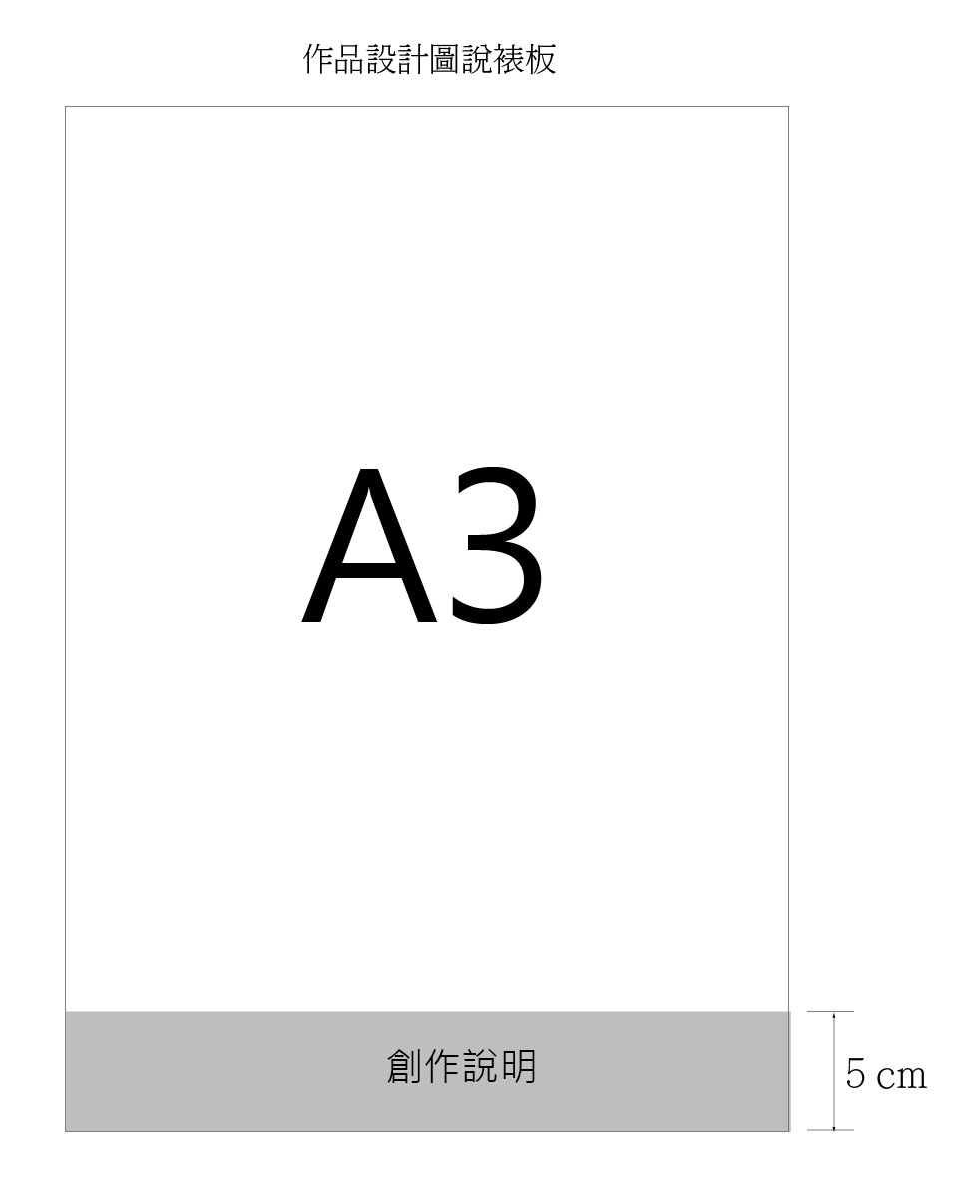
★裱板由主辦單位保存將不退還，裱板將供決選評審、展出用。
★裱板正面不得出現參賽者或團體名稱、姓名或任何足以辨識作者身份之符號或 文字。

